112年中秋節連續假期國道交通疏導措施一覽表
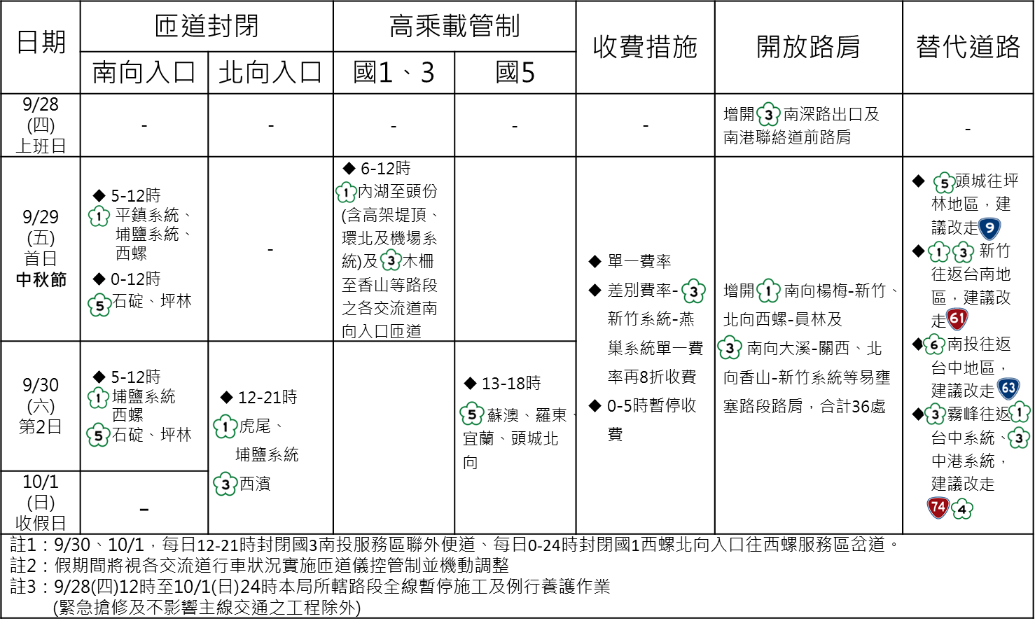
註1：假期間國5石碇南向及頭城、宜蘭與羅東北向大客車優先通行措施照常實施。
註2：高乘載管制方向、路段及時段內，除直接銜接國1及國3之新竹系統交流道以外，各系統交流道及一般交流道均進行管制；高乘載管制路段及時段內，原封閉之交流道入口仍維持封閉。
註3：國道實施高乘載管制路段及時段內，僅下表列之車輛可駛入，其餘未於表列之車輛一律禁止進入：
國1  國3  國5 | 救護車輛（救護車、拖救車、工程救險車、消防車、捐血車、血液運送車等） | 警備車
國1  國3  國5 | 駕駛或乘客持有記者證之新聞採訪車 | 大客車
國1  國3  國5 | 貼有「高速公路高乘載管制通行證」之車輛 | 計程車(含多元化計程車)
國1  國3  國5 | 乘載3人（含）以上（含駕駛及小孩）之小型車 | 駕駛或乘客持有身心障礙證明之小型車
國1  國3  國5 | 駕駛或乘客持有孕婦證明之小型車(同時出示孕婦健康手冊及附照片身分證明)
國1  國3 | 台灣中油、台塑石化運送汽柴油之制式油罐車輛
國1  國3 | 郵局郵務車輛（車身標註中華郵政字樣）
國1  國3 | 地方政府所屬之垃圾車（車身噴繪有縣市政府或鄉鎮市公所字樣）
國5 | ※依雪山隧道禁行大貨車之安全規定，南向大貨車應於石碇交流道（含）以前駛離國5，北向大貨車應於頭城交流道（含）以前駛離國5。
註4：連假期間實施智慧監控與管理：精進式匝道儀控、多管道發布路況訊息、發布服務區停車訊息及事故管理。

112年國慶日連續假期國道交通疏導措施一覽表
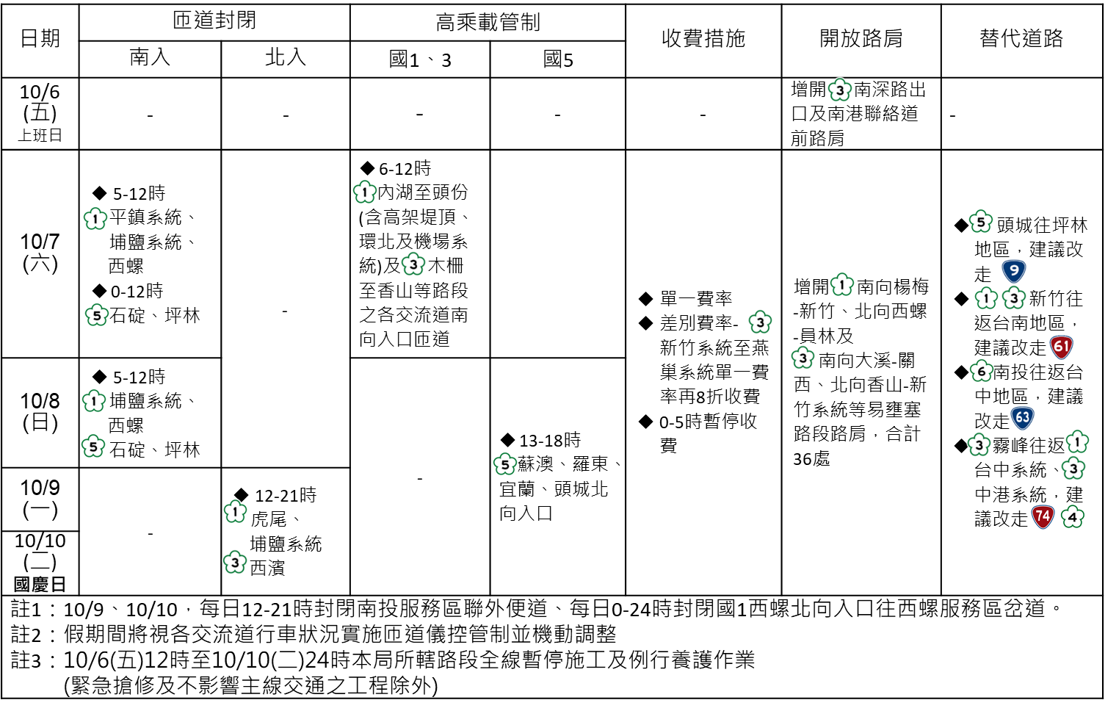
註1：假期間國5石碇南向及頭城、宜蘭與羅東北向大客車優先通行措施照常實施。
註2：高乘載管制方向、路段及時段內，除直接銜接國1及國3之新竹系統交流道以外，各系統交流道及一般交流道均進行管制；高乘載管制路段及時段內，原封閉之交流道入口仍維持封閉。
註3：國道實施高乘載管制路段及時段內，僅下表列之車輛可駛入，其餘未於表列之車輛一律禁止進入：
國1  國3  國5 | 救護車輛（救護車、拖救車、工程救險車、消防車、捐血車、血液運送車等） | 警備車
國1  國3  國5 | 駕駛或乘客持有記者證之新聞採訪車 | 大客車
國1  國3  國5 | 貼有「高速公路高乘載管制通行證」之車輛 | 計程車(含多元化計程車)
國1  國3  國5 | 乘載3人（含）以上（含駕駛及小孩）之小型車 | 駕駛或乘客持有身心障礙證明之小型車
國1  國3  國5 | 駕駛或乘客持有孕婦證明之小型車(同時出示孕婦健康手冊及附照片身分證明)
國1  國3 | 台灣中油、台塑石化運送汽柴油之制式油罐車輛
國1  國3 | 郵局郵務車輛（車身標註中華郵政字樣）
國1  國3 | 地方政府所屬之垃圾車（車身噴繪有縣市政府或鄉鎮市公所字樣）
國5 | ※依雪山隧道禁行大貨車之安全規定，南向大貨車應於石碇交流道（含）以前駛離國5，北向大貨車應於頭城交流道（含）以前駛離國5。
註4：連假期間實施智慧監控與管理：精進式匝道儀控、多管道發布路況訊息、發布服務區停車訊息及事故管理。

